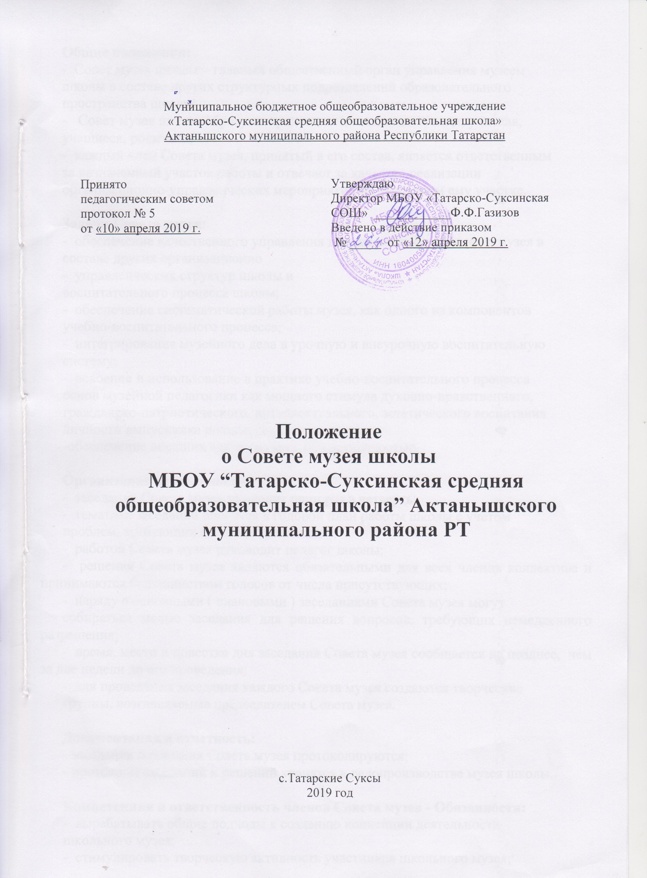
Общие положения:
- Совет музея школы – главный общественный орган управления музеем
школы в составе других структурных подразделений образовательного
пространства школы;
- Совет музея школы образуют представители администрации, учителя,
учащиеся, родители;
- каждый член Совета музея, принятый в его состав, является ответственным
за назначенный участок работы и отвечает за качество реализации
организационно-управленческих мероприятий на вверенном ему участке.

Задачи Совета музея:
- обеспечение качественного управления деятельностью школьного музея в
составе других организационно
- управленческих структур школы и
воспитательного процесса школы;
- обеспечение систематической работы музея, как одного из компонентов
учебно-воспитательного процесса;
- интегрирование музейного дела в урочную и внеурочную воспитательную
систему;
- освоение и использование в практике учебно-воспитательного процесса
основ музейной педагогики как мощного стимула духовно-нравственного,
гражданско-патриотического, интеллектуального, эстетического воспитания
личности выпускника школы;
-обеспечение внешних связей музея с общественностью.

Организация деятельности:
- заседание Совета музея проходит один раз в четверть;
- тематика заседаний вносится в годовой план работы школы с учетом
проблем, требующих своего разрешения;
- работой Совета музея руководит педагог школы;
- решения Совета музея являются обязательными для всех членов коллектива и принимаются большинством голосов от числа присутствующих;
- наряду с основными ( плановыми ) заседаниями Совета музея могут
собираться малые заседания для решения вопросов, требующих немедленного разрешения;
- время, место и повестка дня заседания Совета музея сообщается не позднее, чем за две недели до его проведения;
- для проведения заседания каждого Совета музея создаются творческие
группы, возглавляемые председателем Совета музея.

Документация и отчетность:
- заседания и решения Совета музея протоколируются;
- протоколы заседаний и решений хранятся в делопроизводстве музея школы.

Компетенция и ответственность членов Совета музея - Обязанности:
- вырабатывать общие подходы к созданию концепции деятельности
школьного музея;
- стимулировать творческую активность участников школьного музея;
- оценивать, обобщать и распространять опыт деятельности взрослых и детей, участников музейных мероприятий;
- подводить итоги деятельности Совета музея за триместр, полугодие, год;
- решать вопросы о количестве и содержании музейных мероприятий в
составе перспективной про
граммы развития школы;
- контролировать выполнение ранее принятых решений;

Права:
-требовать от всех членов Совета музея единства подходов и действий;
-рекомендовать особо отличившихся и активных членов Совета музея к
награждению;
-вносить предложения администрации по улучшению деятельности
школьного музея;

Ответственность:
- за объективную оценку результативности деятельности членов Совета
музея;
- за актуальность и корректность вопросов, выносимых на рассмотрение;
- за объективность оценки деятельности всех членов школьного музея;
- за своевременную реализацию решений.

